

**BỘ GIÁO DỤC VÀ ĐÀO TẠO**

**TRƯỜNG ĐẠI HỌC CÔNG NGHỆ TP.HCM**

**ĐỒ ÁN CHUYÊN NGÀNH**

**XÂY DỰNG WEBSITE BÁN HÀNG ONLINE.**

Ngành: **CÔNG NGHỆ THÔNG TIN**

Chuyên ngành: **CÔNG NGHỆ PHẦN MỀM**

Giảng viên hướng dẫn: NGUYỄN TRƯỜNG HẢI

Sinh viên thực hiện: DƯƠNG QUỐC HÀO (1511061070)

TP. Hồ Chí Minh, ngày 6 tháng 12 năm 2018.

**NHẬN XÉT, ĐÁNH GIÁ**

**(Của giảng viên hướng dẫn)**

*…………, ngày tháng năm 20*

**GIẢNG VIÊN HƯỚNG DẪN**

*(ký, họ tên)*

LỜI NÓI ĐẦU

Trong những năm gần đây với sự phát triển vượt trội của khoa học kỹ thuật đặt biệt là công nghệ thông tin, với những ứng dụng của công nghệ thông tin vào các lĩnh vực đã đóng góp phần to lớn cho sự nghiệp phát triển của con người. Trong các lĩnh vực đó thì lĩnh vực quản lý là thật sự giúp ích được rất nhiều cho con người, việc áp dụng quản lý và mua bán bằng máy tính thay cho quản lý và mua bán bằng thủ công ở các doanh nghiệp, công ty, cá nhân,… là rất cần thiết và thật sự cần thiết. Do đó, việc “quản lý mua bán hàng qua mạng” là không thể thiếu được trong mọi doanh nghiệp, cửa hàng vừa và nhỏ.

Thương mại điện tử là một hình thức mua bán và trao đổi thông tin qua internet. Công ty, doanh nghiệp có thể giới thiệu tất cả sản phẩm của mình bằng hình ảnh và thông tin trên trang web để khách hàng có thể xem, than khảo và lựa chọn. Đây là hình thức kinh doanh tiện lợi, dễ dàng và đặc biệt đang phát triển, sẽ có cơ hội thuận lợi lớn cho các công ty, doanh nghiệp đang trên đường phát triển tạo nên thành công và danh tiếng cho mình.

Trong bất cứ lĩnh vực nào, thương mại điện tử cũng có lợi thế. Nó không những làm giảm thời gian mà còn làm giảm chi phí cho mọi vấn đề giao dịch của con người. Việc kinh doanh qua mạng không chỉ đáp ứng nhu cầu của con người mà còn giúp cho người sử dụng so sánh giá ở nhiều nơi để mua những mặt hàng tốt, giá hợp lý. Với những kiến thức đã học và thời gian thực tế, em đã lựa chọn đề tài “**Xây dựng website bán hàng online**”.

Em xin cảm ơn thầy **Nguyễn Trường Hải** đã hướng dẫn, chỉ dạy tận tình để đồ án chuyên ngành của em được hoàn thành.­­­­­­­

**Em xin chân thành cảm ơn!**

**MỤC LỤC**

CHƯƠNG 1: TỔNG QUÁT VỀ BÀI TOÁN 1

1.1. Đặt vấn đề 1

1.2. Mô tả hoạt động của cửa hàng 1

1.2.1. Ban điều hành 1

1.2.2. Bộ phận bán hàng 2

1.2.3. Bộ phận quản trị 2

1.3. Yêu cầu của hệ thống bán hàng qua mạng. 2

1.3.1. Nhu cầu người sử dụng. 2

1.3.2. Với người quản trị. 3

CHƯƠNG 2 : KHẢO SÁT HIỆN TRẠNG 4

2.1. Sơ đồ phân cấp chức năng. 4

2.2. Biểu đồ luồng dữ liệu ngữ cảnh. 6

2.3. Biều đồ luồng dữ liệu mức đỉnh. 7

2.4. Biểu đồ luồng dữ liệu mức dưới đỉnh. 8

2.4.1. Biểu đồ luồng dữ liệu mức dưới đỉnh chức năng “Quản trị”. 8

2.4.2. Biều đồ luồng dữ liệu mức dưới đỉnh chức năng**“**Quản lý sản phẩm**”.** 9

2.4.3. Biều đồ luồng dữ liệu mức dưới đỉnh chức năng“Quản lý hóa đơn”. 11

2.4.4. Biểu đồ luồng dữ liệu mức dưới đỉnh chức năng“Quản lý tin tức và góp ý”. 13

2.4.5. Biểu đồ luồng dữ liệu mức dưới đỉnh chức năng “Tìm kiếm”. 13

2.4.6. Biểu đồ luồng dữ liệu mức dưới đỉnh chức năng “Thống kê”. 15

CHƯƠNG 3 : CƠ SỞ LÝ THUYẾT 17

3.1. Ngôn ngữ PHP 17

3.1.1. Kiểu dữ liệu trong PHP 18

3.1.2. Biến 18

3.1.3. Các câu lệnh điều khiển. 20

3.2. Hệ quản trị CSDL MySQL 27

3.2.1. Khái niệm 27

3.2.2. Ưu điểm của MySQL 27

3.2.3. Đặc điểm của MySQL. 27

3.2.4. Cú pháp cơ bản của MySQL 27

3.3. Laravel 29

3.3.1. Khái niệm 29

3.3.2. Frame work là gì? 29

CHƯƠNG 4 : THIẾT KẾ CƠ SỞ DỮ LIỆU 31

4.1. Sơ đồ UseCase Diagram 31

4.2. Table admin 32

4.3. Table chi tiết đơn hàng 33

4.4. Table đơn đặt hàng 34

4.5. Table giỏ hàng 35

4.6. Table Khách hàng 36

4.7. Table Sản phẩm 37

4.8. Table Chủ đề 38

4.9. Table Comment 39

4.10. Table thuộc tính 40

4.11. Table thương hiệu 41

CHƯƠNG 5 : THIẾT KẾ GIAO DIỆN 42

5.1. Giao diện trang chủ. 42

5.2. Giao diện giới thiệu 43

5.3. Giao diện cửa hàng 43

5.4. Giao diện liên hệ 44

5.5. Giao diện đăng nhập Admin 44

5.6. Giao diện giỏ hàng 45

5.7. Giao diện trang chủ quản trị 46

5.8. Giao diện quản lý sản phẩm 47

5.9. Giao diện quản lý đơn hàng. 47

5.10. Giao diện quản lý khách hàng. 48

5.11. Giao diện quản lý thương hiệu. 49

5.12. Giao diện quản lý chủ đề của thương hiệu. 49

KẾT LUẬN VÀ HƯỚNG PHÁT TRIỂN 51

1. Những công việc làm được 51

2. Hạn chế 51

3. Kết luận 51

TÀI LIỆU THAM KHẢO 52

**DANH MỤC HÌNH**

Hình 2.1. Sơ đồ phân cấp chức năng. 4

Hình 2.2. Biều đồ luồng dữ liệu ngữ cảnh. 6

Hình 2.3.Biều đồ luồng dữ liệu mức đỉnh. 7

Hình 2.4. Biểu đồ luồng dữ liệu mức dưới đỉnh chức năng “Quản trị”. 8

Hình 2.5. Biều đồ luồng dữ liệu mức dưới đỉnh chức năng“Quản lý sản phẩm”. 9

Hình 2.6. Biều đồ luồng dữ liệu mức dưới đỉnh chức năng “Quản lý hóa đơn”. 11

Hình 4.1.Giao diện trang trang chủ. 42

Hình 4.2. Giao diện giới thiệu 43

Hình 4.3. Giao diện cửa hàng 43

Hình 4.4. Giao diện liên hệ. 44

Hình 4.5. Giao diện đăng nhập Admin 45

Hình 4.6. Giao diện giỏ hàng 45

Hình 4.7. Giao diện quản trị Admin 46

Hình 4.8. Giao diện quản lý sản phẩm 47

Hình 4.9. Giao diện quản lý đơn hàng. 48

Hình 4.10. Giao diện quản lý người dùng. 48

Hình 4.11. Giao diện quản lý thương hiệu. 49

Hình 4.12. Giao diện quản lý chủ đề. 49

# CHƯƠNG 1: TỔNG QUÁT VỀ BÀI TOÁN

## Đặt vấn đề

Nhắc đến internet tại thời điểm này thì không còn quá xa lạ. Song có những lợi ích mà môi trường online này mang lại thì không phải ai cũng biết. Có thể nói, mạng internet là nơi mà con người có thể nói chuyện, trao đổi dữ liệu, đặc biệt có thể mua hàng trên mạng mà không cần phải tới trực tiếp cửa hàng, mà có được một món hàng mình ưng ý.

*Shoes Store* là một trong những website đặc thù áp dụng công nghệ thông tin vào hoạt động buôn bán giày qua mạng và sau này sẽ có xu hướng mở rộng.Và là một cửa hàng chuyên nhập giày từ các công ty phân phối nổi tiếng như Adidas, Nike, Converse, Biti’s,… để cho người tiêu dùng. Việc giao dịch với khách hàng chủ yếu diễn ra trên website.

Mục tiêu xây dựng trang web này nhắm giúp cho khách hàng có thể mua hàng trực tiếp từ xa thông qua mạng internet. Khách hàng ở nhà hay tại cửa hàng vẫn có thể dễ dàng tham khảo thông tin sản phẩm mình tìm, so sánh giá cả các mặt hàng và lựa chọn cho mình loại sản phẩm phù hợp nhu cầu của mình, giúp công việc mua sắm một cách nhanh chóng, tiện lợi, tiết kiệm thời gian, đáp ứng được nhu cầu thực tế. Hệ thống tìm kiếm dễ dàng, giao diện thân thiện. Chỉ cần đăng nhập vào hệ thống với tài khoản đã có hay chỉ cần vài thao tác đăng kí đơn giản là khách hàng có thể tự do chọn mua và tạo đơn đặt hàng tại hệ thống.

## Mô tả hoạt động của cửa hàng

### Ban điều hành

* Quản lý và phân phối hoạt động của cửa hàng.
* Quyết định giá chính thức cho từng mặt hàng.

### Bộ phận bán hàng

* Bán hàng qua mạng là một hình thức mới mà người mua hàng phải phải tự thao tác thông qua từng bước để có thể mua được hàng.
* Các sản phẩm được sắp xếp, phân chia theo nhiều thương hiệu nổi tiếng với nhiều chủ đề khác nhau để giúp cho người dùng dễ sử dụng, giúp cho người quản trị dễ thay thế, thêm bớt sản phẩm của mình. Trong cách này, người dùng chỉ cần chọn một sản phẩm nào từ trong danh sách của từng loại sản phẩm thì những thông tin về loại sản phẩm đó sẽ hiện lên theo tên hàng hóa, hình ảnh, giá bán và nhưng mô tả ngắn về loại thiết bị đó, bên cạnh là trang liên kết để thêm sản phẩm vào trong giỏ mua hàng.
* Giỏ hàng chứa các thông tin lẫn số lượng hàng hóa người dùng mua và có thể được cập nhật vào trong giỏ.
* Khi khách hành muốn đặt hàng thì hệ thống hiển thị trang xác lập đơn đặt hàng cùng với thông tin về khách hàng và hàng hóa.

### Bộ phận quản trị

Công việc của bộ phận này là thực hiện các nhiệm vụ quản trị mạng, quản lý thông tin của khách hàng, cập nhật thông tin của sản phẩm,… đảm bảo cơ sở dữ liệu luôn được cập nhật nhanh chóng.

## Yêu cầu của hệ thống bán hàng qua mạng.

### Nhu cầu người sử dụng.

* Nhu cầu của khách hàng khi truy cập vào trang web là tìm kiếm các sản phẩm. Do đó yêu cầu của chương trình là phải đáp ứng được những nhu cầu đó, sao cho khách hàng có thể tìm kiếm nhanh chóng và hiệu quả các loại sản phẩm mà họ muốn và cần mua.
* Chương trình phải có tính đa dạng và hấp dẫn nhằm thu hút sự quan tâm của nhiều người về công ty mình.
* Trang web phải dễ hiểu, giao diện phải dễ dùng, hấp dẫn và quan trọng là làm sao cho khách thấy những thông tin cần tìm cũng như thông tin liên quan.
* Điều quan trọng trong mua bán qua mạng là phải đảm bảo an toàn tuyệt đối những thông tin liên quan đến người dùng trong quá trình đặt mua hay thanh toán cũng được đảm bảo hàng được chuyển giao đúng nơi, đúng lúc.

### Với người quản trị.

Trang web đòi hỏi người quản trị phải thường xuyên theo dõi các thông tin về hàng hóa, xử lý đúng yêu cầu, đúng chức năng do mình nhập vào và thao tác dễ dàng với công việc quản lý dữ liệu:

* Được phép chỉnh sửa, xóa những thông tin sai, không phù hợp.
* Theo dõi quá trình mua bán.
* Theo dõi thông tin khách hàng nhập vào khi mua hàng, phải đảm bảo tính an toàn, bảo mật, chính xác.
* Theo dõi, xử lý các đơn đặt hàng và cập nhật các thông tin liên quan đến đơn đặt hàng của khách.
* Có thể xóa tất cả các cơ sở dữ liệu sau một thời gian xác định.

# 

# CHƯƠNG 2 : KHẢO SÁT HIỆN TRẠNG

## 2.1. Sơ đồ phân cấp chức năng.

Sau khi khảo sát thì em đã đưa ra được biểu đồ phân cấp chức năng như sau:

**Xây dựng website bán giày trực tuyến**

3.Quản lý hóa đơn

3.2.Xử lý hóa đơn

3.1.Cập nhật hoá đơn

2.Quản lý sản phẩm

2.1.Cập nhật danh mục

2.2.Cập nhật sản phẩm

4.Quản lý góp ý và tin tức

4.1. Cập nhật tin tức

4.2.Xứ lý góp ý

1.Quản trị

5.Tìm kiếm

6.Báo cáo

6.2.Thống kê SP bán chạy

6.1.Thống kê hóa đơn

6.3. Thống kê sản phẩm mới

1.3.Đăng xuất

1.2.Cập nhật người dùng

1.1.Đăng nhập

5.2.Tìm kiếm theo khoảng giá SP

5.1.Tìm kiếm theo tên SP

Hình 2.1. Sơ đồ phân cấp chức năng.

**Mô tả chi tiết các chức năng.**

* **Chức năng quản trị:**Thực hiện chức năng quản trị hệ thống website.
* Đăng nhập: Cho phép quản trị và người dùng đăng nhập.
* Cập nhật người dùng: Cho phép quản trị sửa, xóa, phân quyền người dùng trong website.
* **Chức năng quản lý sản phẩm:** Thực hiện chức năng quản lý sản phẩm.
* Cập nhật danh mục: Cho phép quản trị viên thêm, sửa, xóa danh mục.
* Cập nhật sản phẩm: Cho phép quản trị viên thêm, sửa, xóa sản phẩm
* **Chức năng quản lý hóa đơn:** Thực hiên chức năng quản lý các đơn đặt hàng, xử lý và giao hàng khi khách hàng thanh toán.
* Cập nhật hóa đơn: Mội số hóa đơn bị lỗi hoặc hóa đơn rác sẽ được xóa bỏ.
* Xử lý hóa đơn: Kiểm tra đơn hàng nếu thông tin chính xác thì giao hàng, còn không thì báo cho khách hàng đó.
* **Chức năng quản lý góp ý và tin tức:** Thực hiện chức năng quản lý ý kiến của khách hàng và tin tức.
* Cập nhật tin tức: Quản trị viện có thể thêm, sửa, xóa tin tức.
* Xử lý ý kiến: Một số ý kiến rác sẽ được quản trị viện xóa bỏ.
* **Chức năng tìm kiếm:** Cho phép khách hàng tìm kiếm nhanh sản phẩm mình cần tìm.
* Tìm kiếm theo tên sản phẩm: Cho phép khách hàng tìm kiếm sản phẩm theo tên.
* Tìm kiếm theo khoảng giá sản phẩm: Cho phép khách hàng tìm kiếm sản phẩm theo 1 khoảng giá nào đó.
* **Chức năng thống kê:** Đưa ra các thông tin về sản phẩm bán chạy, sản phẩm mới và đơn hàng.
* Thống kê sản phẩm bán chạy: Đưa ra thông tin các sản phẩm bán được nhiều nhất.
* Thống kê đơn đặt hàng: Đưa ra thông tin đơn hàng và chi tiết.
* Thống kê sản phẩm mới: Đưa ra thông tin những sản phẩm mới nhập về.

## 2.2. Biểu đồ luồng dữ liệu ngữ cảnh.

Quản trị viên

Tìm kiếm, đặt hàng

Cập nhật thông tin, sản phẩm

Kết quả

Kết quả

Khách hàng

Hình 2.2. Biều đồ luồng dữ liệu ngữ cảnh.

## 2.3. Biều đồ luồng dữ liệu mức đỉnh.

Trả lời yêu cầu

Gửi yêu cầu

Trả lời yêu cầu

Gửi yêu cầu

Gửi yêu cầu

Trả lời yêu cầu

Gửi yêu cầu

Trả lời yêu cầu

Quản trị viên

Trả lời yêu cầu

Gửi yêu cầu

Khách hàng

Người dùng

Gửi yêu cầu

Trả lời yêu cầu

Sản phẩm

Trả lời yêu cầu

Gửi yêu cầu

Tin tức

Góp ý

Trả lời yêu cầu

Gửi yêu cầu

Hóa đơn

Trả lời yêu cầu

Gửi yêu cầu

Sản phẩm

Danh mục

Hình 2.3.Biều đồ luồng dữ liệu mức đỉnh.

## 2.4. Biểu đồ luồng dữ liệu mức dưới đỉnh.

### 2.4.1. Biểu đồ luồng dữ liệu mức dưới đỉnh chức năng “Quản trị”.

Trả lời

Gửi yêu cầu

Trả lời

Gửi yêu cầu

Trả lời

Gửi yêu cầu

Trả lời

Quản trị viên

Trả lời

Gửi yêu cầu

Gửi yêu cầu

Danh sách người dùng

Người dùng

Hình 2.4. Biểu đồ luồng dữ liệu mức dưới đỉnh chức năng “Quản trị”.

### 2.4.2. Biều đồ luồng dữ liệu mức dưới đỉnh chức năng**“**Quản lý sản phẩm**”.**

Gửi yêu cầu

Trả lời

Quản trị viên

Gửi yêu cầu

Trả lời

Sản phẩm

Danh mục

Hình 2.5. Biều đồ luồng dữ liệu mức dưới đỉnh chức năng“Quản lý sản phẩm”.

Lưu đồ thuật toán đặc tả chức năng quản lý sản phẩm

Sai

Đúng

Kiểm tra

Thông báo

Nhập thông tin sản phẩm hoặc danh mục

* Cập nhật vào cơ sở dữ liệu
* Thông báo thành công

### 2.4.3. Biều đồ luồng dữ liệu mức dưới đỉnh chức năng“Quản lý hóa đơn”.

Trả lời

Danh sách đơn hàng

Trả lời

Gửi yêu cầu

Gửi yêu cầu

Quản trị viên

Khách hàng

Gửi yêu cầu

Trả lời

Hình 2.6. Biều đồ luồng dữ liệu mức dưới đỉnh chức năng “Quản lý hóa đơn”.

**Lưu đồ thuật toán đặc tả chức năng đặt hàng**

* Thông báo thành công
* Điền thông tin khách hàng
* Thêm vào đơn hàng

Hiển thị trang sản phẩm

Xem và chọn sản phẩm

Đúng

Sai

Kiểm tra thông tin?

Thống báo không hợp lệ

### 2.4.4. Biểu đồ luồng dữ liệu mức dưới đỉnh chức năng“Quản lý tin tức và góp ý”.

Trả lời

Tin tức

Trả lời

Gửi yêu cầu

Xử lý yêu cầu

Quản trị viên

Góp ý

Hình 2.7. Biểu đồ luồng dữ liệu mức dưới đỉnhchức năng “Quản lý tin tức và góp ý”.

### 2.4.5. Biểu đồ luồng dữ liệu mức dưới đỉnh chức năng “Tìm kiếm”.

Sản phẩm

Yêu cầu

Khách hàng

Kết quả

Yêu cầu

Kết quả

Hình 2.8. Biểu đồ luồng dữ liệu mức dưới đỉnh chức năng “Tìm kiếm”.

**Lưu đồ thuật toán đặc tả chức năng tìm kiếm**

Điền tên sản phẩm hoặc giá sản phẩm

Kiểm tra dữ liệu?

Sai

Đúng

Thông báo không tìm thấy

Đưa ra kết quả

### 2.4.6. Biểu đồ luồng dữ liệu mức dưới đỉnh chức năng “Thống kê”.

Đơn hàng

Sản phẩm

Yêu cầu

kết quả

Yêu cầu

kết quả

Quản trị viên

Yêu cầu

kết quả

Hình 2.9. Biểu đồ luồng dữ liệu mức dưới đỉnh chức năng “Thống kê”.

**Lưu đồ thuật toán đặc tả chức năng thống kê**

Dữ liệu rỗng ?

Chọn chức năng thống kê

Đúng

Sai

Thông báo không có dữ liệu

Đưa ra kết quả

# CHƯƠNG 3 : CƠ SỞ LÝ THUYẾT

## Ngôn ngữ PHP

PHP (Personal Home Page hay PHP Hypertext Preprocessor) được giới thiệu năm 1994 bởi R. Lerdoft, như một bộ sưu tập của ngôn ngữ chưa chặt chẽ dựa vào Perl và các công cụ của trang chủ. Vì quá trình xử lý dựa trên máy chủ nên các trang Web được viết bằng PHP sẽ dễ dàng hơn ở bất cứ hệ điều hành nào. Nói một cách ngắn gọn: PHP là một ngôn ngữ lập trình kiểu script, chạy trên Server và trả về mã HTML cho trình duyệt. Xu hướng sử dụng PHP trong việc thiết kế Web đang ngày càng phát triển trong giai đoạn hiện nay.PHP là một ngôn ngữ lập trình được kết nối chặt chẽ với máy chủ. Nói một cách đơn giản không theo thuật ngữ khoa học thì một quá trình xử lý PHP được thực hiện trên máy chủ (Windowns hoặc Unix). Khi một trang Web muốn dùng PHP thì phải đáp ứng được tất cả các quá trình xử lý thông tin trong trang Web đó, sau đó đưa ra kết quả như ngôn ngữ HTML. Vì quá trình xử lý này diễn ra trên máy chủ nên trang Web được viết bằng PHP sẽ dễ nhìn hơn ở bất kì hệ điều hành nào.

Cũng giống như hầu hết các ngôn ngữ lập trình khác, PHP có thể nối trực tiếp với HTML.Mã PHP tách biệt với HTML bằng các thực thể đầu và cuối. Khi một tài liệu được đưa ra phân tích, quá trình xử lý PHP chỉ được thực hiện ở những điểm quan trọng, rồi sau đó đưa ra kết quả.

Mã PHP được đặt trong một kiểu tag đặc biệt cho phép ta có thể vào hoặc ra khỏi chế độ PHP, cú pháp của PHP cơ bản cũng giống như một số ngôn ngữ lập trình khác, đặc biệt là C và Perl.

Ví dụ

*<?php // bắt đầu php*

*echo “Hello World”;*

*?> //kết thúc php*

### 3.1.1. Kiểu dữ liệu trong PHP

- PHP hỗ trợ tám kiểu dữ liệu.

- Bốn kiểu thông thường là: boolean, integer, floating-point number(float), string.

- Hai kiểu phức tạp là: mảng( array) và đối tượng ( object).

- Hai kiểu đặc biệt : resource và NULL.

- Loại dữ liệu của biến thông thường không được gán bởi người lập trình mà được quyết định tại thời gian chạy của PHP, phụ thuộc vào ngữ cảnh mà biến được dùng.

### 3.1.2. Biến

Các biến được sử dụng để lưu trữ một giá trị, như văn bản, chuỗi ký tự, số điện thoại hoặc mảng (arrays).

- Khi một biến được đặt, nó có thể được sử dụng hơn và hơn nữa trong tập lệnh của bạn.

- Tất cả các biến trong PHP bắt đầu bằng một biểu tượng $

- Đúng cách để thiết lập một biến trong PHP:

*$var_name = giá trị;*

- Mới lập trình PHP thường quên ký hiệu $ vào đầu của biến. Trong trường hợp đó, nó sẽ không làm việc.

- Hãy thử tạo ra một biến với một chuỗi ký tự, và một biến với một số:

*<? Php $txt =“Xin chào thế giới!”;số $ = 16;?>*

- PHP là một ngôn ngữ không phức tạp và nhiều thủ tục

- Trong PHP một biến hiện không cần phải được công bố trước khi được thiết lập.

- Trong ví dụ trên, bạn thấy rằng bạn không cần phải thông báo cho PHP có kiểu dữ liệu biến được.

- PHP sẽ tự động chuyển biến cho đúng kiểu dữ liệu, tùy thuộc vào cách thức chúng được thiết lập.

- Trong một ngôn ngữ lập trình mạnh mẽ, bạn cần phải khai báo (xác định) các loại và tên của biến trước khi sử dụng nó.

- Trong PHP biến tuyên bố là tự động khi bạn sử dụng nó.

- Nội quy tên biến

+ Một tên biến phải bắt đầu bằng một ký tự hoặc một underscore “_”

+ Một tên biến chỉ có thể chứa các ký tự chữ-số ký tự và dưới (az, AZ, 0-9, và _)

+ Một tên biến không chứa các khoảng trắng. Nếu một tên biến là nhiều hơn một từ, nó phải được tách biệt với underscore ($ my_string), hoặc với chữ viết hoa ($myString)

### 3.1.3. Các câu lệnh điều khiển.

* Câu lệnh IF

*If(expression)*

*Câu lệnh*

- Câu lệnh ELSE

*If(exp) {*

*Câu lệnh*

*} else {*

*Câu lệnh*

*}*

- Câu lệnh ELSEIF

*If(exp){*

*Câu lệnh*

*}Elseif(exp){*

*Câu lệnh*

*}Elseif(exp){*

*...*

*}Else{*

*Câu lệnh*

*}*

- Câu lệnh Switch

+ Sử dụng câu lệnh switch để lựa chọn một trong nhiều khối mã sẽ được thi hành.

+ Cú pháp

Đây là cách thức hoạt động: Trước tiên, có một biểu ngữ n (thường biến),đc đánh giá một lần. Giá trị của biểu ngữ sau đó sẽ so sánh với các giá trị mỗi trường hợp.Nếu đúng, các khối mã liên kết với các trường hợp đó sẽ được thực hiện. Sử dụng break để ngăn chặn các mã tự động chạy các trường hợp tiếp theo. Câu lệnh mặc định được sử dụng nếu không có kết quả đúng được tìm thấy.

*switch (n)*

*{*

*case label1:*

*code to be executed if n=label1;*

*break;*

*case label2:*

*code to be executed if n=label2;*

*break;*

*default:*

*code to be executed if n is different from both label1 and label2;*

*}*

Vídụ

*<html>*

*<body>*

*<?php*

*switch ($x)*

*{*

*case 1:*

*echo “Number 1″;*

*break;*

*case 2:*

*echo “Number 2″;*

*break;*

*case 3:*

*echo “Number 3″;*

*break;*

*default:*

*echo “No number between 1 and 3″;*

*}*

*?>*

*</body>*

*</html>*

- Vòng lập while

Trong khi vòng lặp while thi hành khối mã lệnh khi điều kiện còn đúng.

Câu lệnh như sau:

*while (điều kiện)*

*{*

*code để thi hành;*

*}*

Ví dụ:

Ví dụ dưới đây định nghĩa là một vòng lặp bắt đầu với i = 1. Các vòng lặp sẽ tiếp tục chạy khi nó ít hơn, hoặc bằng 5.i sẽ tăng 1 mỗi lần chạy vòng lặp:

*<html>*

*body>*

*<?php*

*$i=1;*

*while($i<=5)*

*{*

*echo “The number is ” . $i . “<br />”;*

*$i++;*

*}*

*?>*

*</body>*

*</html>*

Mã lập trình trên sẽ đưa ra là:

The number is 1

The number is 2

The number is 3

The number is 4

The number is 5

- Vòng lặp do ... while

Vòng lặp do…while sẽ luôn luôn thực thiệ khối mã lệnh sau đó kiểm tra điều kiện và lặp lại vòng lặp khi điều kiện đúng.

Cú pháp:

*do*

*{*

*mã để thi hành câu lệnh;*

*}*

*while (điều kiện);*

- Vòng lặp for

+ Vòng lặp for sử dụng khi bạn biết rõ bao nhiều lần sẽ được lặp.

+ Cú pháp

*for (init; condition; increment)*

*{*

*code to be executed;*

*}*

+ Ví dụ

Ví dụ sau định ghĩa 1 vòng lặp bắt đầu với i =1. Vòng lặp sẽ tiếp tục thực hiên khi i nhỏ hơn hoặc = 5. Nó sẽ tăng thêm 1 sau mỗi vòng lặp.

*<html>*

*<body>*

*<?php*

*for ($i=1; $i<=5; $i++)*

*{*

*echo “The number is ” . $i . “<br />”;*

*}*

*?>*

*</body>*

*</html>*

Đưa ra:

The number is 1

The number is 2

The number is 3

The number is 4

The number is 5

- Mảng trong PHP

+ Mảng để lưu trữ bộ các giá trị, bằng cách ấy cho phép bạn nhóm các biến vô hướng lại.

+ Sau khi chúng ta có mảng, chúng ta có thể làm nhiều thứ hữu ích với nó. Ví dụ như sort(),...

+ Các giá trị lưu trữ trong một mảng gọi là các phần tử. Mỗi phần tử mảng có một index kết hợp (hay key) được sử dụng để truy nhập phần tử mảng. Mảng trong phần lớn các ngôn ngữ lập trình có các chỉ số bắt đầu từ 0 hay 1. PHP cũng như vậy. PHP còn cung cấp mảng kết hợp, mảng kết hợp có thể có mọi thứ giống mảng chỉ số, nhưng thường sử dụng chuỗi

## Hệ quản trị CSDL MySQL

### Khái niệm

* MySQL là một phần mềm quản trị CSDL mã nguồn mở, miễn phí nằm trong nhóm LAMP (Linux - Apache -MySQL – PHP).

### Ưu điểm của MySQL

* Tính linh hoạt.
* Tính thực thi cao.
* Có thể dụng ngay.
* Hỗ trợ giao dịch mạnh.
* Nơi lưu trữ web và dữ liệu tin cậy.
* Chế độ bảo mật dữ liệu mạnh.
* Sự phát triển ứng dụng hỗn hợp.
* Dễ dàng quản lý.
* Mã nguồn mở tự do 24/7.
* Tổng chi phi thấp

### Đặc điểm của MySQL.

* MySQL là một phần mềm quản trị CSDL dạng server-based (gần tương đương với SQL Server của Microsoft).
* MySQL quản lý dữ liệu thông qua các CSDL, mỗi CSDL có thể có nhiều bảng quan hệ chứa dữ liệu.
* MySQL có cơ chế phân quyền người sử dụng riêng, mỗi người dùng có thể được quản lý một hoặc nhiều CSDL khác nhau, mỗi người dùng có một tên truy cập (user name) và mật khẩu tương ứng để truy xuất đến CSDL.

### Cú pháp cơ bản của MySQL

* Create MySQL Table

CREATE TABLE user(

Id int(8) NOT NULL,

name varchar(10) NOT NULL,

PRIMARY KEY (id)

UNIQUE(id)) ;

* Add/delete/update table

INSERT INTO user VALUES (‘dung’,’007’)

DELETE FROM user WHERE id=’007’

UPDATE user SET name=’dung’ WHERE id=’007’

* Query Datasabe

SELECT *FROM user

SELECT * FROM user WHERE name =””

SELECT DISTINCT name FROM user

## Laravel

### Khái niệm

* Laravel là một PHP Framework mã nguồn mở và miễn phí, được phát triển bởi Taylor Otwell và nhắm mục tiêu hỗ trợ phát triển các ứng dụng web theo cấu trúc model- view- controller (MVC). Những tính năng nổi bật của Laravel bao gồm cú pháp dễ hiểu- rõ ràng, một hệ thống đóng gói Modular và quản lý gói phụ thuộc, nhiều cách khác nhau để truy cập vào các cơ sở dữ liệu quan hệ, nhiều tiện ích khác nhau hỗ trợ việc triển khai vào bảo trì ứng dụng.
* Vào khoảng Tháng 3 năm 2015, các lập trình viên đã có một cuộc bình chọn PHP framework phổ biến nhất, Laravel đã giành vị trí quán quân cho PHP framework phổ biến nhất năm 2015, theo sau lần lượt là Symfony2, Nette, CodeIgniter, Yii2 vào một số khác. Trước đó, Tháng 8 năm 2014, Laravel đã trở thành project PHP phổ biến nhất và được theo dõi nhiều nhất trên Github.
* Laravel được phát hành theo giấy phép MIT, với source code được lưu trữ tại Gitthub.

### Frame work là gì?

* Framework là một thư viện các lớp đã được xây dựng hoàn chỉnh, bộ khung để phát triển các Phần mềm ứng dụng. Có thể ví Framework như tập các “ Vật liệu” ở từng lĩnh vực cho người lập trình viên, thay vì họ phải mất nhiều thời gian để tự thiết kế trước khi dùng. Do vậy, người lập trình viên chỉ cần tìm hiểu và khai thác các vật liệu này rồi thực hiện để gắn kết chúng lại với nhau, tạo ra sản phẩm.

Sơ lược các tính năng cơ bản của Laravel Framework

* **Bundles** : Ở laravel phiên bản 3.x, cung cấp một hệ thống đóng gói các module, với rất nhiều tính năng đi kèm.
* **Composer** : Ở laravel phiên bản 4.x, được sử dụng như một công cụ quản lý với tính năng như thêm các gói cài đặt, các chức năng PHP phụ trợ cho Laravel có trong kho Packagist.
* **Eloquent ORM** (object relation mapping) : ánh xạ các đối tượng và quan hệ cơ sở dữ liệu, cung cấp các phương thức nội bộ để thực thi đồng thời cũng bổ sung các tính năng hạn chế về mối quan hệ giữa các đối tượng cơ sở dữ liệu. Eloquent ORM trình bày các bảng trong cơ sở dữ liệu dưới dạng các lớp, cung cấp thêm lựa chọn truy cập cơ sở dữ liệu trực tiếp mới mẻ hơn, chuyên nghiệp hơn.
* **Application logic** : Là một phần của phát triển ứng dụng, được sử dụng bởi bộ điều khiển controllers.
* **Routes** : Định nghĩa mối quan hệ giữa các đường dẫn (url), các liên kết (link) . Khi một liên kết được tạo ra bằng cách sử dụng tên của routes, thì một định danh liên kết thống nhất sẽ được tạo ra bởi laravel.
* **Restful Controller** : cung cấp các tùy chọn để tách các logic phía sau các request HTTP POST, GET
* **Class auto loading** : cung cấp việc tải tự động các class trong PHP, mà không cần include các class vào. Tùy thuộc vào yêu cầu các class cần thiết sẽ được nạp vào, hạn chế các class không cần thiết.
* **View** : chưa các mã html, hiển thị dữ liệu được chỉ định bởi controller
* **Migrations** : cung cấp một hệ thống kiểm soát các phiên bản lược đồ cơ sở dữ liệu (database cheme), làm cho web ứng dụng có khả năng tương tác phù hợp những thay đổi logic, các đoạn mã code của ứng dụng và những thay đổi cần thiết trong việc bố trí cơ sở dữ liệu, triển khai nới lỏng và cập nhật các ứng dụng.
* **Unit Testing** : đóng một vai trò quan trọng trong Laravel, Unit testting chứa rất nhiều các hệ thống unit testing, giúp phát hiện và ngăn chặn lỗi trong khuôn khổ nhất định. Unit Testing có thể đượcchạy thông qua tiện ích command-line.
* **Automatic pagination** : Tính năng tự động phân trang được tích hợp vào Laravel giúp đơn giản hóa các nhiệm vụ thực hiện phân trang so với các phương pháp thông thường.

# CHƯƠNG 4 : THIẾT KẾ CƠ SỞ DỮ LIỆU

## 4.1. Sơ đồ UseCase Diagram

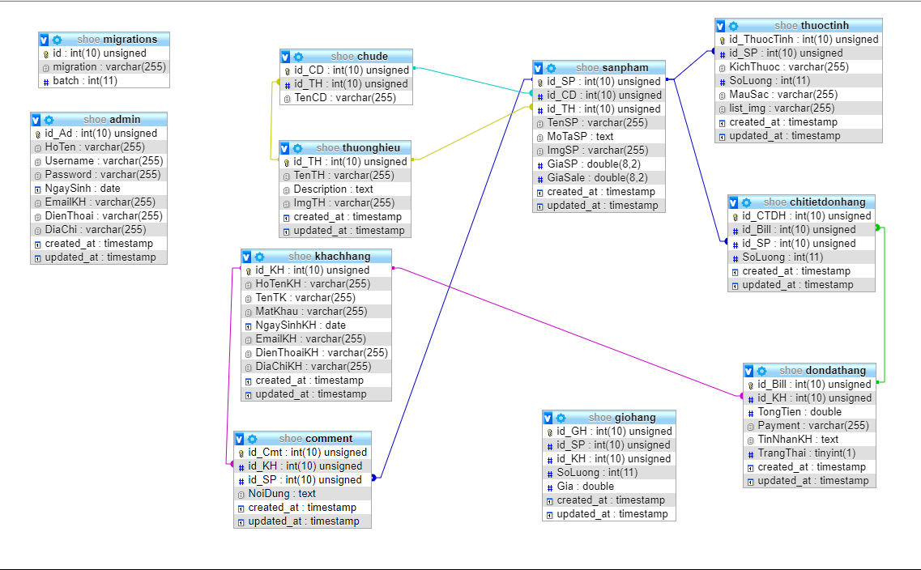

## 4.2. Table admin

|  |  |  |
| --- | --- | --- |
| Thuộc tính | Kiểu dữ liệu | Ràng buộc |
| id_Ad | int(10) | Khóa chính |
| HoTen | varchar(255) |  |
| Username | varchar(255) |  |
| Password | varchar(255) |  |
| NgaySinh | date |  |
| EmailAD | varchar(255) |  |
| DienThoai | varchar(255) |  |
| DiaChi | varchar(255) |  |

## 4.3. Table chi tiết đơn hàng

|  |  |  |
| --- | --- | --- |
| Thuộc tính | Kiểu dữ liệu | Ràng buộc |
| id_CTDH | int(10) | Khóa chính |
| id_Bill | int(10) |  |
| id_SP | int(10) |  |
| SoLuong | int(11) |  |

## 4.4. Table đơn đặt hàng

|  |  |  |
| --- | --- | --- |
| Thuộc tính | Kiểu dữ liệu | Ràng buộc |
| id_Bill | int(10) | Khóa chính |
| id_KH | int(10) |  |
| Tong Tien | double |  |
| Payment | varchar(255) |  |
| TinNhanKH | text |  |
| Trang Thai | tinyint(1) |  |

## 4.5. Table giỏ hàng

|  |  |  |
| --- | --- | --- |
| Thuộc tính | Kiểu dữ liệu | Ràng buộc |
| id_GH | int(10) | Khóa chính |
| id_SP | int(10) |  |
| id_KH | int(10) |  |
| SoLuong | int(11) |  |
| Gia | double |  |

## 4.6. Table Khách hàng

|  |  |  |
| --- | --- | --- |
| Thuộc tính | Kiểu dữ liệu | Ràng buộc |
| id_KH | int(10) | Khóa chính |
| HoTenKH | varchar(255) |  |
| Ten TK | varchar(255) |  |
| MatKhau | varchar(255) |  |
| NgaySinhKH | date |  |
| EmailKH | varchar(255) |  |
| DienThoaiKH | varchar(255) |  |
| DiaChiKH | varchar(255) |  |

## 4.7. Table Sản phẩm

|  |  |  |
| --- | --- | --- |
| Thuộc tính | Kiểu dữ liệu | Ràng buộc |
| id_SP | int(10) | Khóa chính |
| Id_TH | int(10) |  |
| TenSp | varchar(255) |  |
| MoTaSP | text |  |
| ImgSP | varchar(255) |  |
| GiaSP | double(8,2) |  |
| GiaSale | double(8,2) |  |

## 4.8. Table Chủ đề

|  |  |  |
| --- | --- | --- |
| Thuộc tính | Kiểu dữ liệu | Ràng buộc |
| id_CD | int(10) | Khóa chính |
| Id_TH | int(10) |  |
| TenCD | varchar(255) |  |

## 4.9. Table Comment

|  |  |  |
| --- | --- | --- |
| Thuộc tính | Kiểu dữ liệu | Ràng buộc |
| id_Cmt | int(10) | Khóa chính |
| id_KH | int(10) |  |
| id_SP | varchar(255) |  |
| Noidung | text |  |

## 4.10. Table thuộc tính

|  |  |  |
| --- | --- | --- |
| Thuộc tính | Kiểu dữ liệu | Ràng buộc |
| id_ThuocTinh | int(10) | Khóa chính |
| id_SP | int(10) |  |
| Kich Thuoc | varchar(255) |  |
| SoLuong | int(11) |  |
| MauSac | varchar(255) |  |
| list_img | varchar(255) |  |

## 4.11. Table thương hiệu

|  |  |  |
| --- | --- | --- |
| Thuộc tính | Kiểu dữ liệu | Ràng buộc |
| id_TH | int(10) | Khóa chính |
| Ten TH | varchar(255) |  |
| Description | text |  |
| Img TH | varchar(255) |  |

# CHƯƠNG 5 : THIẾT KẾ GIAO DIỆN

## 5.1. Giao diện trang chủ.

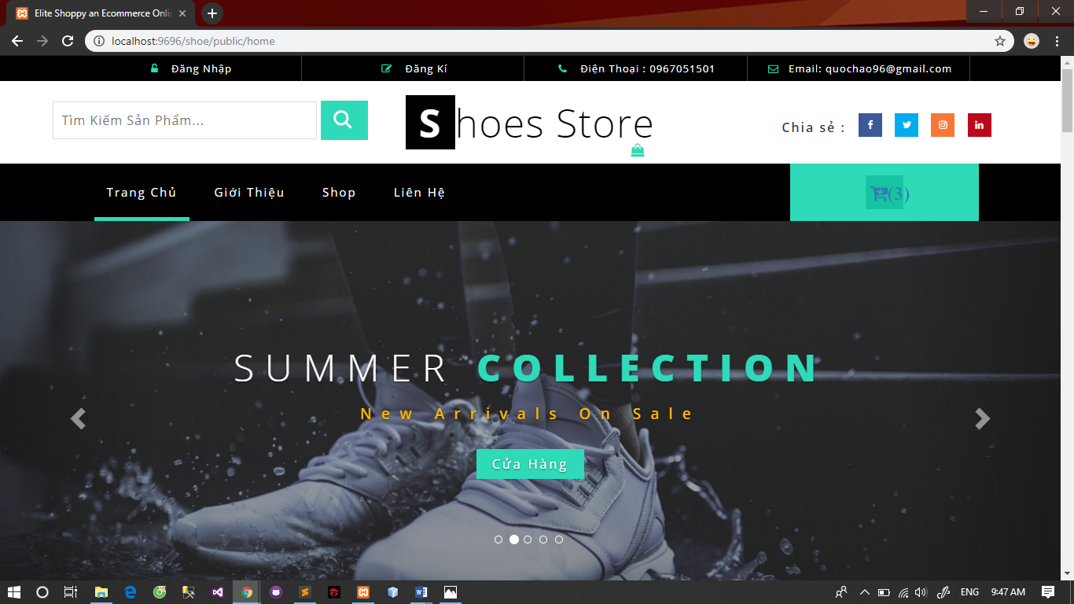

Hình 4.1.Giao diện trang trang chủ.

* Trang chủ là nơi tương tác giữa người dùng với website.
* Chứa các chức năng: đăng nhập, đăng kí,mua hàng,…

## 5.2. Giao diện giới thiệu

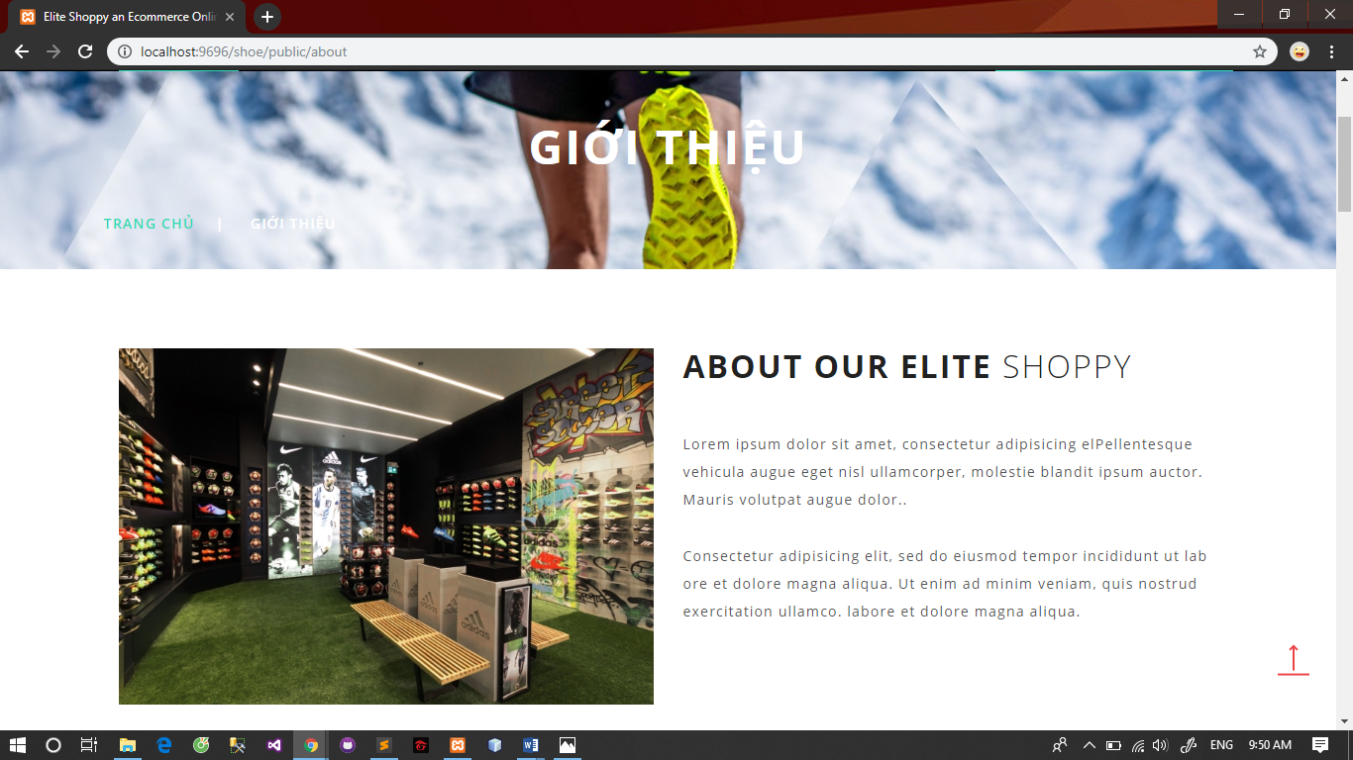

Hình 4.2. Giao diện giới thiệu

* Trang giới thiệu là để giúp ngươi dùng biết một ít thông tin về website.

## 5.3. Giao diện cửa hàng

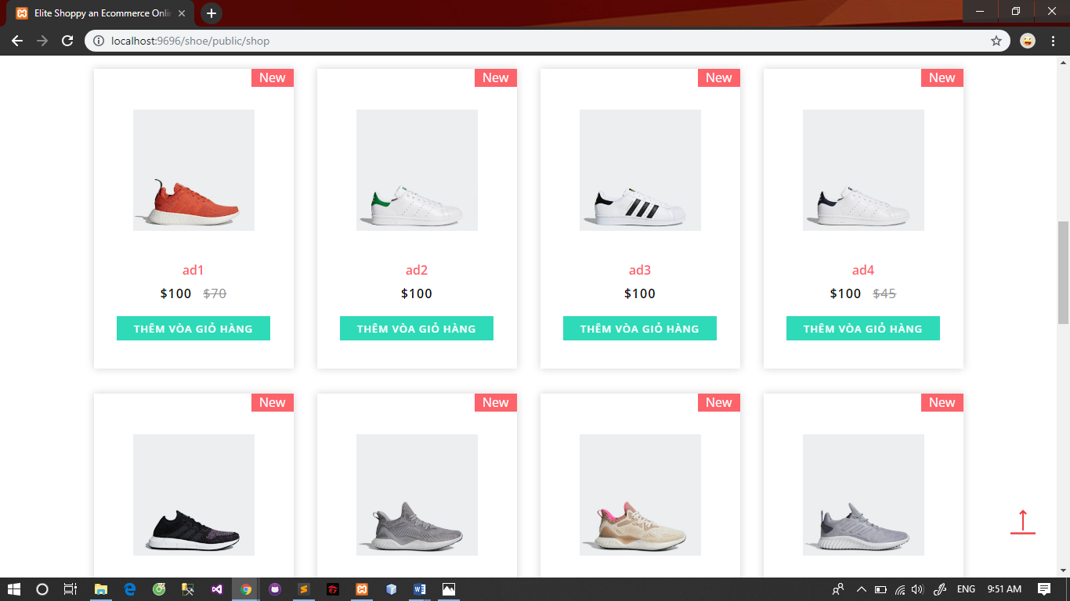

Hình 4.3. Giao diện cửa hàng

* Hiển thị những danh mục và sản phẩm theo danh mục .

## 5.4. Giao diện liên hệ

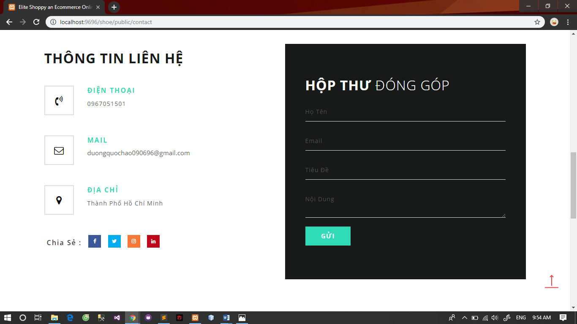

Hình 4.4. Giao diện liên hệ.

* Người dùng muốn góp ý hoặc muốn liên hệ với quản trị viên sẽ vào giao diện liên hệ để gửi.

## 5.5. Giao diện đăng nhập Admin

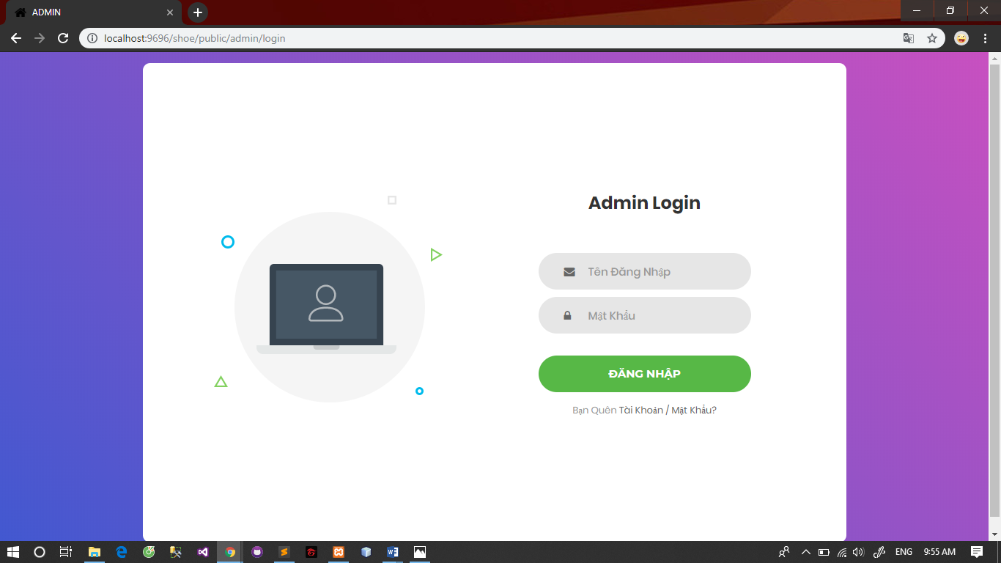

Hình 4.5. Giao diện đăng nhập Admin

* Trang đăng nhập Admin để khi có người muốn vào trang quản lý thì cần phải đăng nhập mới quản lý được.

## 5.6. Giao diện giỏ hàng

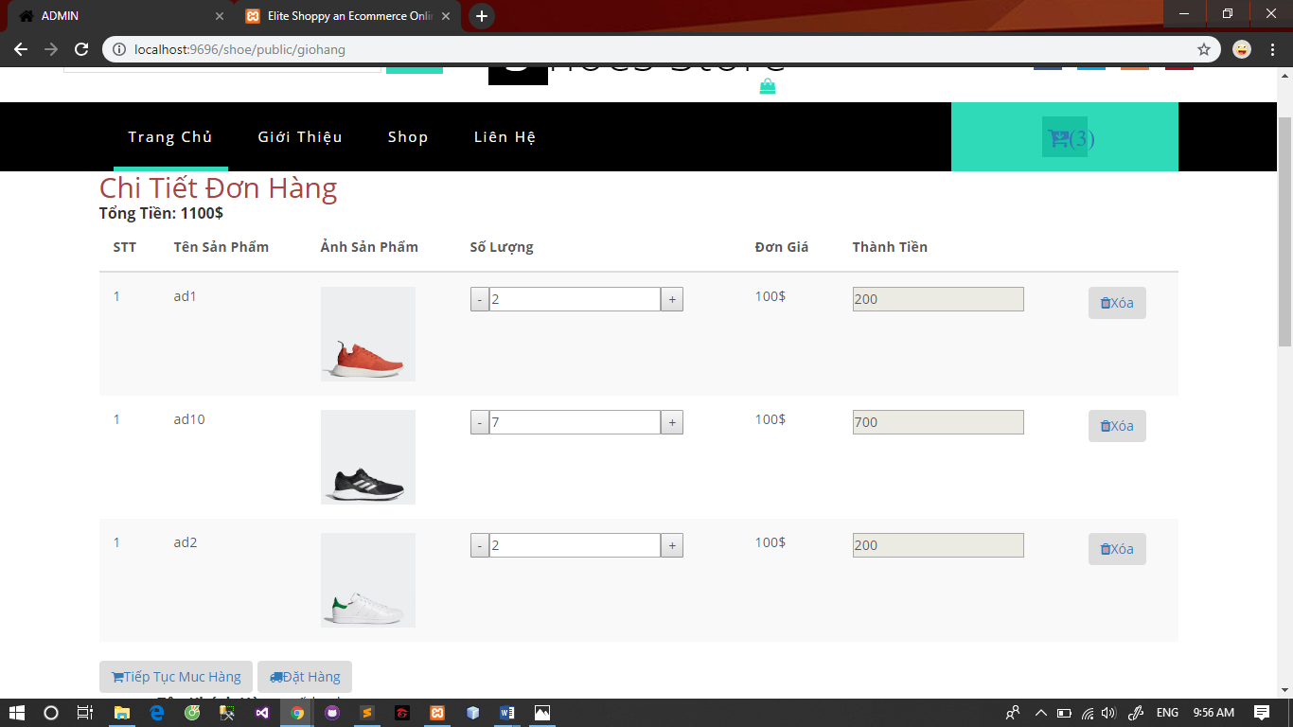

Hình 4.6. Giao diện giỏ hàng

* Những sản phẩm khách hàng chọn mua sẽ được lưu tạm thời vào giỏ hàng.
* Khách hàng cũng có thể cập nhật số lượng sản phẩm hoặc xóa sản phẩm trong giỏ hàng nếu không mua đến.

## 5.7. Giao diện trang chủ quản trị

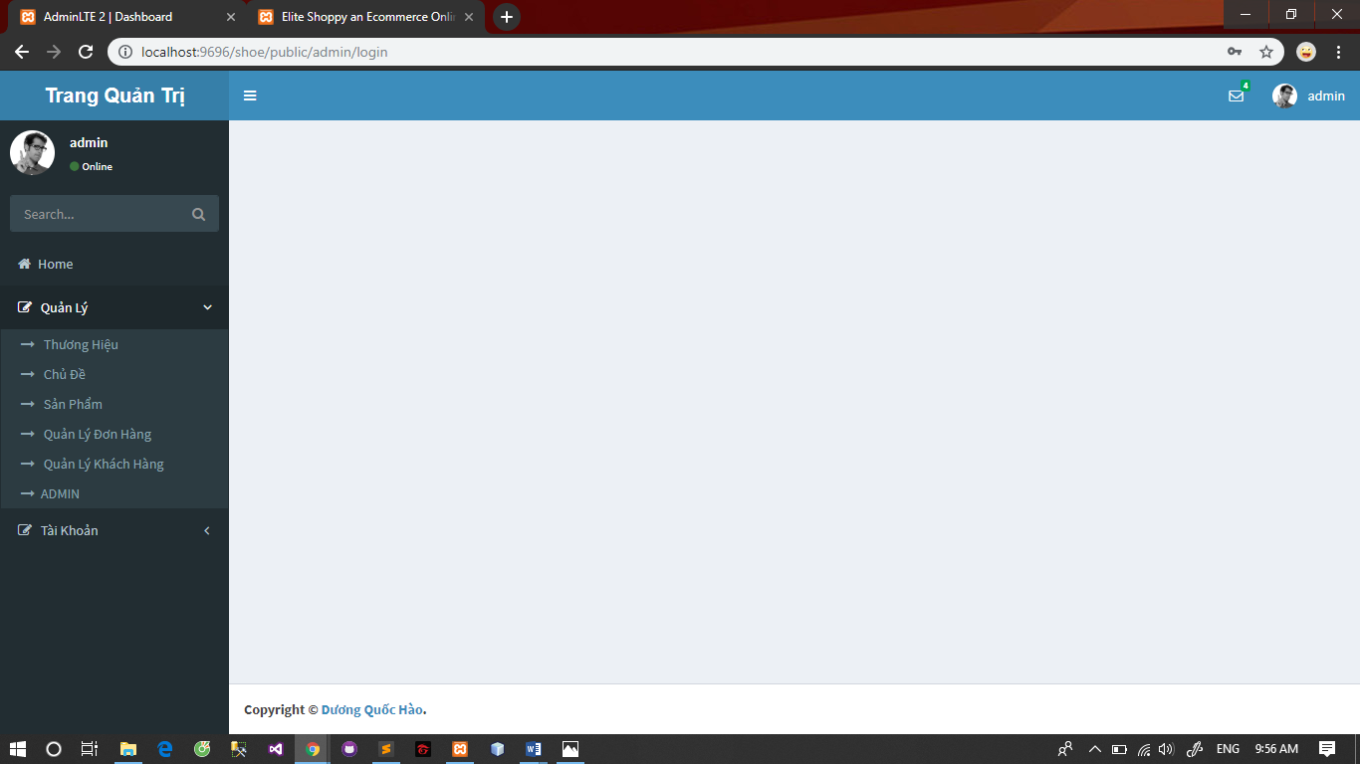

Hình 4.7. Giao diện quản trị Admin

* Giao diện trang quản lý chứa các chức năng quản trị như: Quản lý sản phẩm, Quản lý danh mục, Quản lý hóa đơn,…..
* Hiển thị những đơn hàng chưa được xử lý.

## 5.8. Giao diện quản lý sản phẩm

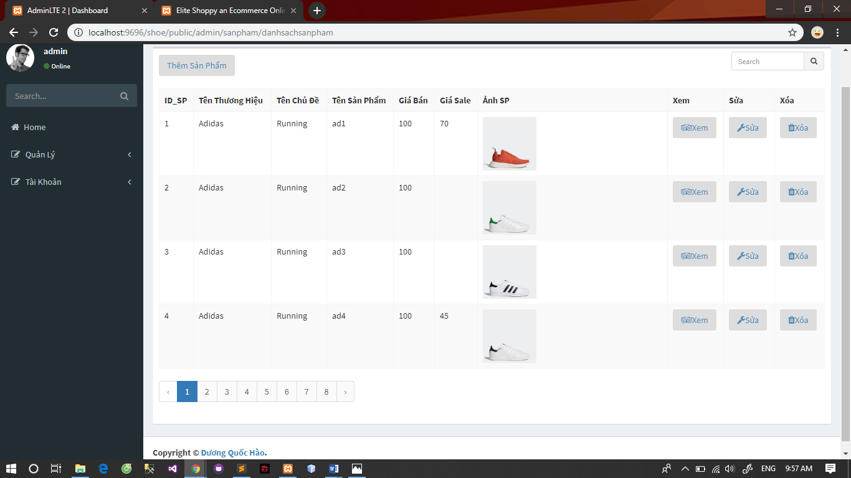

Hình 4.8. Giao diện quản lý sản phẩm

* Các thông tin sản phẩm sẽ được Admin quản lý và có thể thêm, sửa, xóa sản phẩm.

## 5.9. Giao diện quản lý đơn hàng.

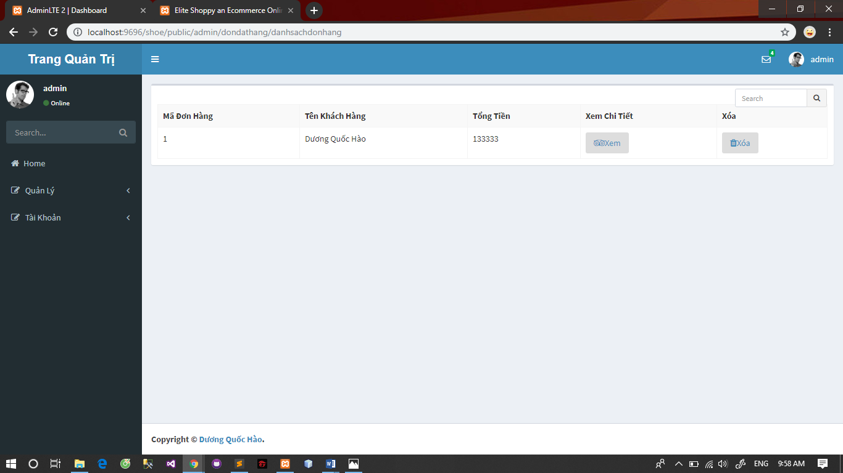

Hình 4.9. Giao diện quản lý đơn hàng.

* Khi khách hàng gửi đơn hàng thì nó sẽ được hiển thị và Admin sẽ xử lý đơn hàng này.

## 5.10. Giao diện quản lý khách hàng.

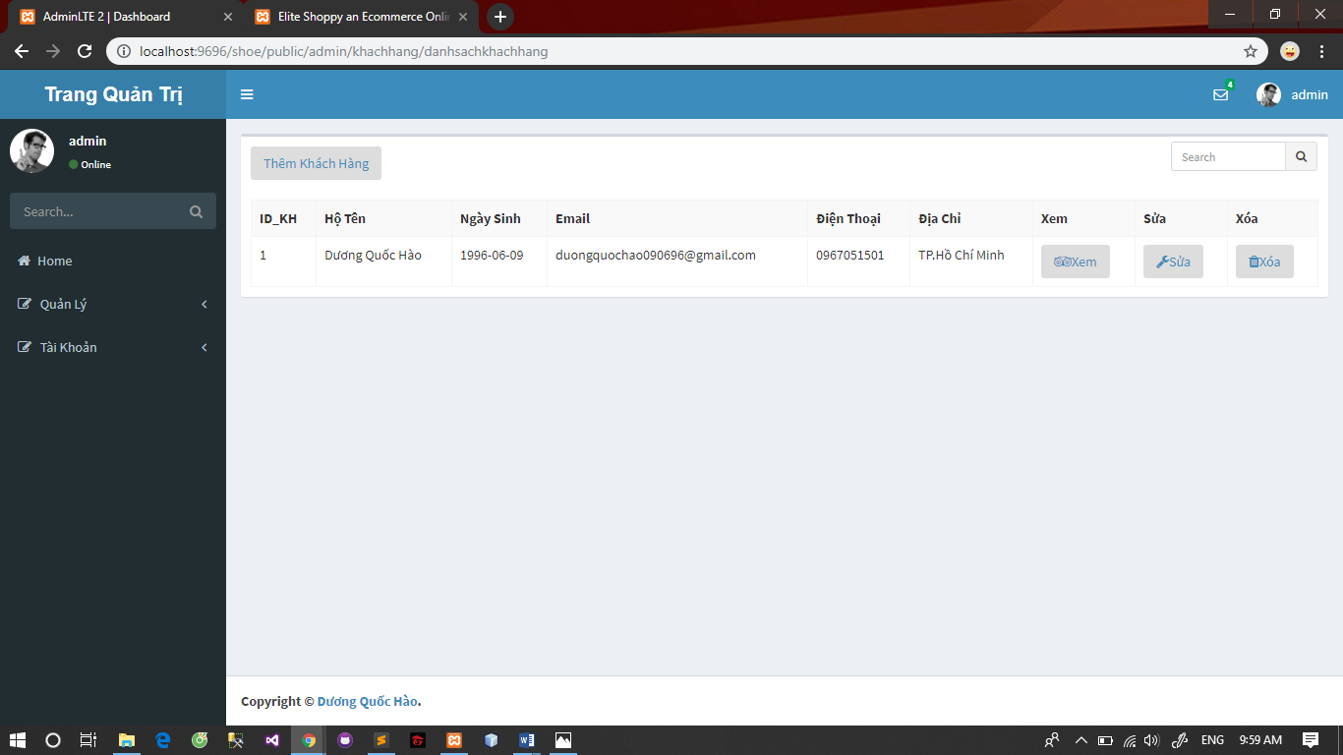

Hình 4.10. Giao diện quản lý người dùng.

* Trang quản lý khách hàng sẽ cho người quản lý thêm, sửa và xóa cho khách hàng.

## 5.11. Giao diện quản lý thương hiệu.

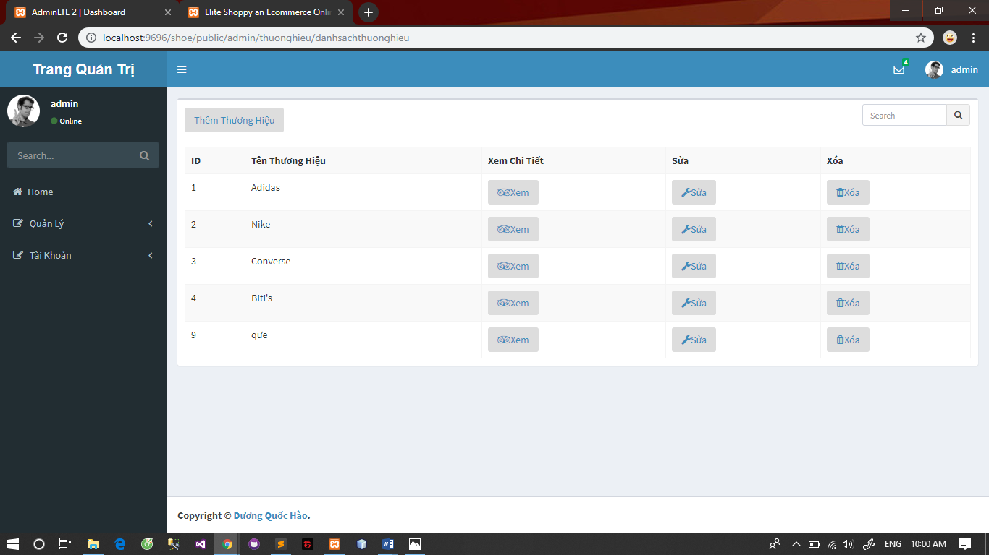

Hình 4.11. Giao diện quản lý thương hiệu.

* Trang quản lý thương hiệu sẽ cho người quản lý thêm, sửa, xóa thương hiệu.

## 5.12. Giao diện quản lý chủ đề của thương hiệu.

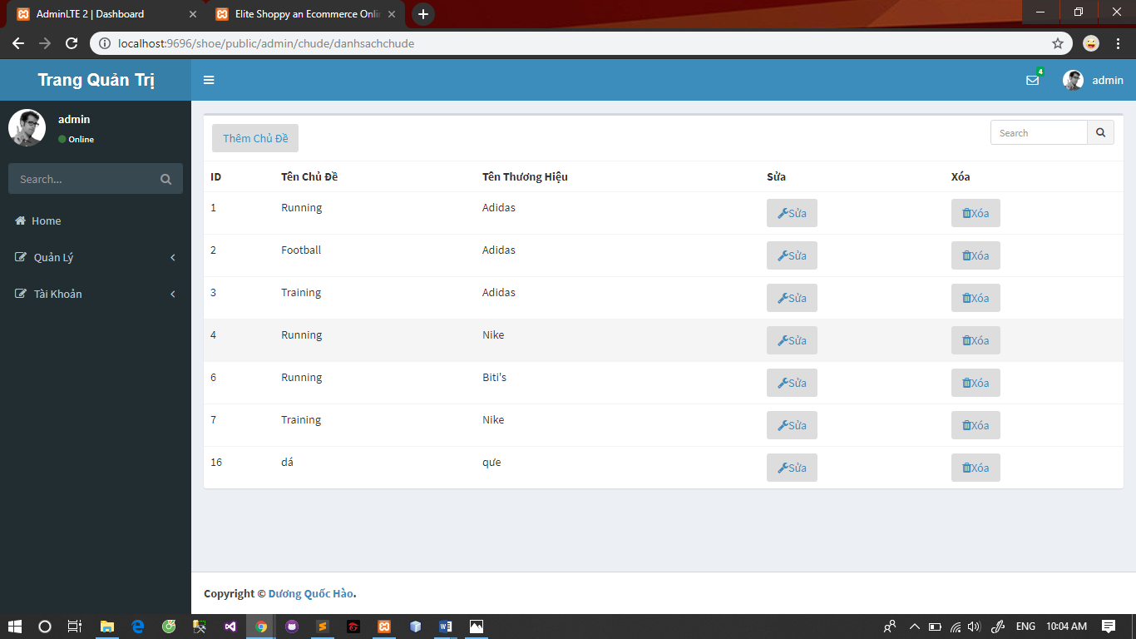

Hình 4.. Giao diện quản lý chủ đề.

* Trang quản lý chủ đề sẽ cho người quản lý thêm, sửa, xóa chủ đề.

# KẾT LUẬN VÀ HƯỚNG PHÁT TRIỂN

## Những công việc làm được

* Đã phân tích được hiện trạng hệ thống để đưa ra được sơ đồ phân cấp các chức năng của hệ thống mới, đưa ra được các biểu đồ mức ngữ cảnh, mức đỉnh và mức dưới đỉnh để phục vụ cho quá trình xây dựng hệ thống mới của website.
* Thiết kế được mô hình cơ sở dữ liệu cho website.
* Thiết kế giao diện website thân thiện, dễ sử dụng cho người dùng.
* Thiết kế được giao diện giỏ hàng.

## Hạn chế

* Do kinh nghiệm thực tế chưa có nhiều do vậy quá trình phân tích hệ thống cho website của cửa hàng còn nhiều chỗ chưa đúng với thực tế hay chưa đảm bảo tính đúng đắn. Vấn đề này em xin phép hoàn thiện thêm trong quá trình phát triển hệ thống sau đó.
* Giao diện trang web còn chưa được đẹp mắt.
* Ngôn ngữ và phần mềm soạn thảo là còn mới mẻ nên còn nhiều chức năng, chưa vận dụng và kiểm soát được.

## Kết luận

* Với sự nỗ lực của bản thân và sự giúp đỡ, chỉ bảo tận tình của **thầy Nguyễn Trường Hải** hướng dẫn cuối cùng em cũng hoàn thành xong đề tài. Tuy vậy, với những thuận lợi và khó khăn trong quá trình làm việc, bài làm về cơ bản đã hoàn thành nhưng không thể tránh khỏi sai sót.

# TÀI LIỆU THAM KHẢO

1.Khóa học lập trình Lavarel của Khoa Phạm

<https://www.youtube.com/watch?v=XJwhQumKCxU&index=1&list=PLzrVYRai0riQ-K705397wDnlhhWu-gAUh>

2.getbootstrap.com

<http://getbootstrap.com/>

3.w3schools.com

<https://www.w3schools.com/>

4.lavarel.com

<https://laravel.com/>